В школах Кузнецкого района работает первая смена детских оздоровительных лагерей с дневным пребыванием
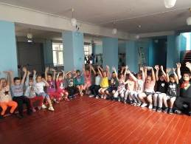
Пришкольный лагерь “Родник” филиала СОШ р.п. Верхозим реализует программу «Мы - волонтеры!» социально-ориентированного направления. У детей отличное настроение, не смотря на постоянно меняющуюся погоду. На утренней линейке дети познакомились с режимом дня лагеря, с планом мероприятий и разбились на отряды. Затем ребята разошлись по игровым комнатам, чтобы придумать название своему отряду, девиз и отрядную песню.
Художники начали оформлять отрядные уголки. Воспитатели провели инструктаж с воспитанниками.
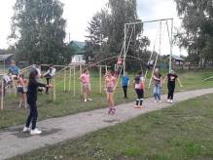
После завтрака была проведена игра-тренинг “Расскажи мне о себе». Ребята узнали много нового о своих друзьях и воспитателях.
Конкурс рисунков «Волшебные краски» позволил выявить самых настоящих художников.
Во втором отряде прошла игра «Угадай мелодию». Игра «Ах, это лето». Ребята с удовольствием отгадывали загадки, пели песни, рассказывали истории про лето. За каждый правильный ответ игроки получали медальки, которые затем приклеят на «Экран достижений». После обеда дети активно начали готовиться к открытию смены. Активно работала «Школа юных исследователей». Ребята научились пользоваться
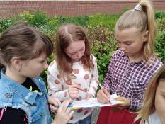
После завтрака воспитанники ДОЛ «Лучики» филиала ООШ с.Сюзюм и отправились рисовать рисунки по замечательным произведениям А.С. Пушкина.
Затем ребята отправились на разноцветную игру «Лесная полянка», подготовленную Шмелевой А.А. Они отправились на свежей воздух, где с большим удовольствием включились в игру. Что только они не делали. На одной из полянки участники игры исполняли песни, в которых говорилось о цвете, так оказалось, что больше песен знают мальчишки. На другой проявили свой талант девочки, нарисовав самого красивого клоуна. Только что не выполняли ребята и разгадывали зашифрованные слова, и придумывали и изображали предметы на заданную букву. А какие получились коты, которые дети рисовали по очереди, каждый внес свою частицу в этот рисунок. Никто из ребят не был не замечен все получили сладкие призы.
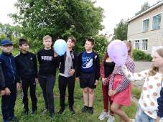
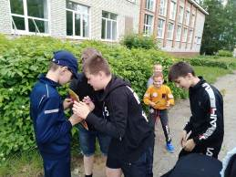
Во второй половине дня мальчишки и девчонки приняли участие в квест-игре «В гостях у сказки». Ребятам предстояло пройти не совсем простые испытания, нужно было продемонстрировать свои способности и придумывали интересные рифмы, давали толкование устаревшим словам, узнавали героев сказок по песенкам. На станции «Спортивной» проявили ловкость, меткость в попадании мяча в кольцо. Проявив свою смекалку, ребята отгадывали название сказки по разгаданным словам.
Потрудились все в этот день хорошо, и поэтому домой уходили довольные результатами очередного дня. Но им предстояло выполнить домашнее задание сфотографировать на своей улице самые красивые наличники. Станция «Ковер самолет».
В ДОЛ «Истоки при МБОУ СОШ с.Махалино по плану прошли Квест-игра «В гостях у сказки» и Игра «Паутина». В третьем отряде Бабакаева Р.Р. провела экологическую игру «Паутина», во втором отряде Сорокина Н.А. еще раз напомнила ребятам как безопасно провести летние каникулы, а самым маленьким Демидова О.В. устроила музыкальный ринг. А после обеда по многочисленным просьбам ребят Демидова О.В. провела квест- игру « В гостях у сказки». Ребята с огромным удовольствием посещали станцию за станцией, с большим интересом и азартом выполняли все предложенные задания. Ну и посещение игровой площадки и стадиона вошло уже в традиции лагеря.
